Announcements  For announcements to be put into the Sunday bulletin please contact brother John Doe at 555-1212 or ----@--------.com before 9PM Tuesday.  Ward Choir practices at 8:45AM–9:45AM Sundays.  Missionary Correlation Meeting at 8:45AM–9:45AM Sundays.  Young Men & Young Women ages 12–18, meet at 7:00PM–8:30PM Wednesdays.  Cub Scouts for boys ages 8–11, meet at 7:00PM–8:00PM Wednesdays.  Achievement Days for girls ages 8–11, meets at 7:00PM–8:00PM on the 1st and 3rd Wednesday of each month.  Single Adult Family Home Evening meets on the 2nd Monday of every month at Judy Doe’s home.  Sun 27 Mar 7PM Youth MTC at the chapel  Sat–Sun 2–3 Apr General Conference  Mon–Fri 4–8 Apr K–12 Spring Break  Fri 08 Apr 7:15PM Veil Assignment & Ward Temple Day  Sun 10 Apr Fast Sunday  Sun 10 Apr 7PM Institute Choir Concert  Sun 17 Apr 6:30PM Bishop’s Youth Council  Sun 17 Apr 7:00PM Bishop’s Youth Discussion  Sun 24 Apr 7PM Youth MTC at the chapel  Thu 28 Apr 7PM Home, Family, and Personal Enrichment, Relief Society meeting  Sun 01 May 8PM CES Fireside for Young Adults, broadcast at the LDS Institute  Fri 13 May Ward Temple Day  Fri 13 May 6:30PM Mew Member & Youth Temple Trip  Wed 18 May 7:30PM BYU International Folk Dance Ensemble. We need members to host at least 2 members of the BYU International Folk Dance Ensemble for 1 night only, Wednesday, May 18th. The host family will need to furnish breakfast and a sack lunch and be able to pick up at the “Center For The Performing Arts” 1 hour after their performance and deliver them the next morning. Host families will receive 2 tickets to the performance and are encouraged to attend. If you are able to house these students, please call either: Susan Talbot @ 371-7817 or Sally Criswell @ 376-8925  Thu 19 May 5:30PM Hope Lodge  Fri–Sat 20–21 May Aaronic Priesthood Commemoration Activities  Sun 22 May 7PM Seminary Graduation  Next Sunday 03 April 2005, General Conference broadcast  In Two Weeks 10 April 2005, Fast Sunday  Opening Hymn: # 006 Redeemer of Israel  Sacrament Hymn: # 185 Reverently and Meekly Now  Intermediate Hymn: #  Closing Hymn: # 127 Does the Journey Seem Long? |  | 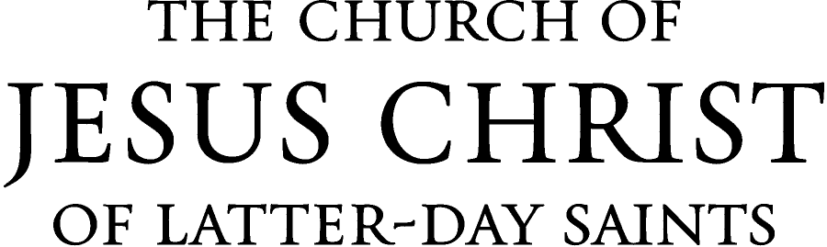  Gainesville First Ward  Sacrament Meeting  Sunday 27 March 2005, 10:00 AM – 11:10 AM  Presiding Authority: Bishop John Doe  Conducting: Jason Doe  Chorister: Julie Doe  Organist: Joan Doe  Welcome  Opening Hymn: # 135 My Redeemer Lives  Opening Prayer by invitation  Ward Business  Sacrament Hymn: # 184 Upon the Cross of Calvary  Sacrament administered to the congregation by the Priesthood  Speaker Jack Doe  Speaker Jane Doe  Special Music Presentation: Hymn # 199 He Is Risen!  Ward Choir & Congregation  Speaker Jim Doe  Closing Hymn: # 200 Christ the Lord Is Risen Today  Closing Prayer by invitation
  Barrio Primero de Gainesville  Reunión Sacramental  Domingo 27 de Marzo de 2005, 1:20 PM – 2:20 PM  Autoridad Presidente: Obispo Juan Doe  Conducir: Obispo Juan Doe  Corista: Julia Doe  Organista: Juanita Doe  Bienvenido  Himno de apertura : # 74 Vive mi Señor  Oración de apertura: por invitación  Asuntos del barrio  Himno sacramental: # 110 En memoria de tu muerte  La Santa Cena administrada a la congregación por el sacerdocio  Discursante Maria Doe  Himno intermedio: # 121 Himno de la Pascua de Resurrección  Discursante Obispo Juan Doe  Himno de clausura: # 122 Cristo ha resucitado  Oración de clausura: por invitación |  | Anuncios  El coro del barrio practica a las 8:45AM–9:45AM los domingos.  Reunión de Correlación para Misioneros a las 8:45AM–9:45AM los domingos.  Hombres & Mujeres Jóvenes de edades 12–18, se reunan 7PM–8:30PM los miércoles.  Cub Scouts para niños de edades 8–11, se reunan 7PM–8:00PM los miércoles.  Achievement Days para niñas de edades 8–11, se reunan 7PM–8:00PM el primero y tercer miércoles de cada mes.  Noche de Hogar para Adultos Solteros se reunan el segundo lúnes de cada mes en la casa de Judy Doe.  Domingo 27 Mar 7:00PM CTM para los hombres jóvenes en la capilla  Sábado 02 Abr Transmisiones de la Conferencia General  Domingo 03 Abr Transmisiones de la Conferencia General  Lúnes–Viernes 04–08 Abr K–12 Vacaciones de primavera  Viernes 08 Abr 7:15PM Asignación al velo & excursión al temple para el barrio  Domingo 10 Abr Domingo de ayuno  Domingo 10 Abr 7PM Concierto del coro del instituto, en el centro de estraca  Domingo 17 Abr 6:30PM Consejo obispal para jóvenes  Domingo 17 Abr 7:00PM Charla obispal para jóvenes  Domingo 24 Abr 7:00PM CTM para los hombres jóvenes en la capilla  Jueves 28 Abr 7PM Reunión de la Sociedad de Socorro: Enriquecimiento personal, de la familia, y del hogar  Domingo 01 May 8PM Charla fogonera del Sistema Educativo de la Iglesia para jóvenes adultos, transmitido al instituto  Viernes 13 May Excursión al templo para el barrio  Viernes 13 May 6:30PM Excursión al templo para los jóvenes y nuevos miembros  Miércoles 18 May 7:30PM BYU conjunto internacional de la danza popular. Necesitamos miembros para hospedar por lo menos 2 miembros del BYU International Folk Dance Ensemble para la noche de Miércoles el 18 de Mayo. La familia hospedera nesecitará proporcionar desayuno y un almuerzo de bolsa, y luego recojer los bailarines desde el Centro para las Artas Performadas (Center for the Permorming Arts) 1 hora despues del espectáculo y luego entregarles de vuelta en la mañana siguiente. Las familias hospederas recibiran 2 boletos al espectáculo y sugeremos que lo asisten. Si puedan hospedar éstos estudiantes, por favor llame a Susan Talbot @ 371-7817 o a Sally Criswell @ 376-8925.  Jueves 19 May 5:30PM Hope Lodge  Viernes–Sábado 20–21 May Actividades de recuerdo para el sacerdocio Aarónico  Domingo 22 May 7PM Graduación del seminario  Próximo Domingo 03 de Abril de 2005  Transmisiones de la Conferencia General  En dos semanas 10 de Abril de 2005, Domingo de ayuno  Himno de apertura: # 005 Oh Dios de Israel  Himno sacramental: # 111 En el Calvario, en la cruz  Himno intermedio: #  Himno de clausura: # 093 A ti, Señor

